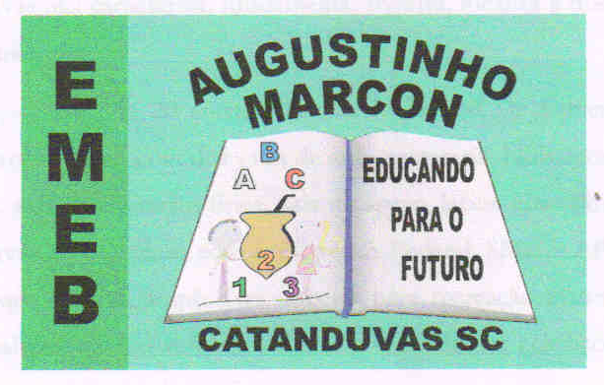
ESCOLA MUNICIPAL DE EDUCAÇÃO BÁSICA AUGUSTINHO MARCON
CATANDUVAS- SC
PROFESSORA: JANETE TACIANA DE MARQUIAS.
5º ANOS 2

ATIVIDADES 11 DE CIÊNCIAS
DATA 23/04/2020
OLÁ! GABRIELI; ÉRIKC E PEDRO;
FAÇA TUDO COM CALMA E MUITO CAPRICHO!! FIQUEM BEM! FIQUEM EM CASA E CUIDEM-SE!
- FAZER A DATA;
- ESCREVA O SEU NOME COMPLETO.

FINALIZANDO OS ESTUDOS SOBRE O SISTEMA DIGESTÓRIO.
LEIA O TEXTO NÃO É NECESSÁRIO COPIAR:

COMO A DIGESTÃO ACONTECE
A DIGESTÃO SE INICIA QUANDO COLOCAMOS O ALIMENTO NA BOCA. A PRODUÇÃO DE SALIVA É ESTIMULADA, E OS DENTES E A LÍNGUA TRABALHAM PARA TRITURÁ-LO E UMEDECÊ-LO. APÓS ESTE MOMENTO, ELE É ENGOLIDO, PASSANDO PELA FARINGE E PELO ESÔFAGO E, DEPOIS, PARA O ESTÔMAGO. DEPOIS DO ESTÔMAGO, O BOLO ALIMENTAR (QUIMO) VAI PARA O INTESTINO DELGADO. LÁ, ELE É MISTURADO AO SUCO PANCREÁTICO E SEGUE PARA O INTESTINO GROSSO ONDE ÁGUA E SAIS MINERAIS SÃO APROVEITADOS. DEPOIS DISSO, O QUE NÃO TEM UTILIDADE PARA O ORGANISMO É ELIMINADO PELAS FEZES.

OBSERVAÇÃO: NAS ATIVIDADES ANTERIORES TEM IMAGENS DAS ETAPAS DA DIGESTÃO QUE PODE AJUDAR PARA REALIZAR AS ATIVIDADES.
ASSISTA OS VÍDEOS A SEGUIR PARA RELEMBRAR O QUE ESTAMOS ESTUDANDO:

https://www.youtube.com/watch?v=xZnGPPDUnxQ

https://www.youtube.com/watch?v=6EZFMMvVsEw
COPIE A ATIVIDADE NO CADERNO:
1- QUANDO VOCÊS NASCERAM COMO É QUE SE ALIMENTAVAM?
2- PARA QUE PRECISAMOS NOS ALIMENTAR?
3- QUEM AJUDA A TRITURAR OS ALIMENTOS?
4- O QUE ACONTECE COM OS ALIMENTOS DEPOIS QUE OS MASTIGAMOS? PARA ONDE VÃO?

